Usecase toàn hệ thống:
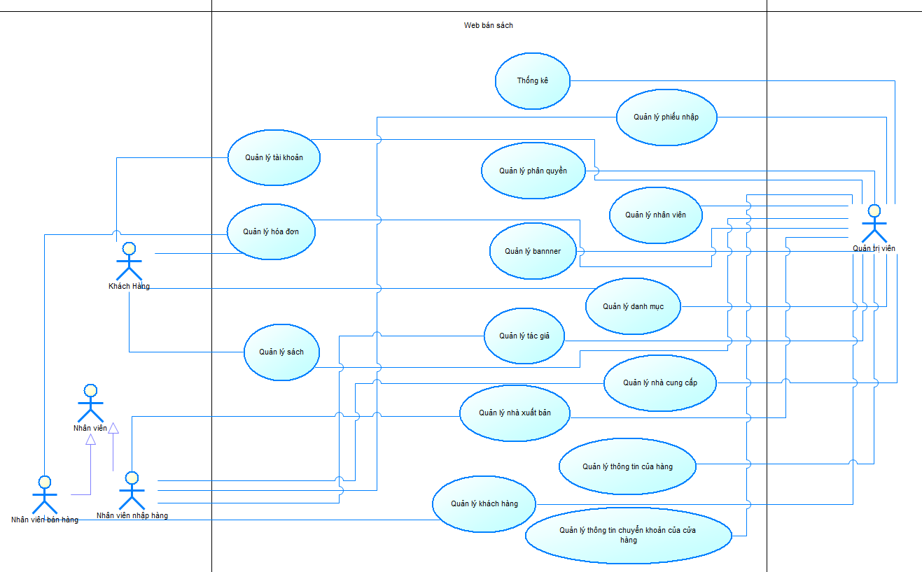
Usecase đăng nhập
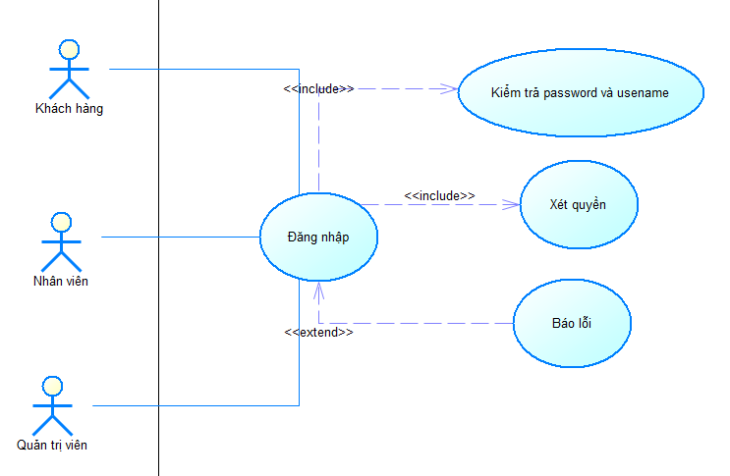
Thành phần | Mô tả
Tên Use Case | Đăng nhập hệ thống
Actor chính | Khách hàng, Nhân viên, Quản trị viên
Mức độ ưu tiên | Rất cao
Tóm tắt | Cho phép tất cả người dùng (khách hàng, nhân viên, quản trị viên) đăng nhập vào hệ thống bằng tên đăng nhập/email và mật khẩu để truy cập các chức năng tương ứng với quyền của mình.
Điều kiện tiên quyết | Người dùng đã có tài khoản hợp lệ trong hệ thống.
Tiền điều kiện | Hệ thống đang hoạt động bình thường, kết nối internet ổn định.
Động sự kiện chính | 1. Người dùng truy cập trang đăng nhập (trang chủ → Đăng nhập hoặc /admin).  2. Hệ thống hiển thị form gồm:  • Ô nhập Tên đăng nhập / Email  • Ô nhập Mật khẩu • Nút “Đăng nhập”  3. Người dùng nhập thông tin → nhấn Đăng nhập.  4. Hệ thống thực hiện:  a. Include: Kiểm tra username/email và password có khớp không.  b. Include: Xét quyền của tài khoản (Khách hàng → Nhân viên bán hàng → Nhân viên nhập hàng → Quản trị viên).  5. Nếu hợp lệ → đăng nhập thành công → chuyển hướng:  • Khách hàng → trang chủ website  • Nhân viên / Quản trị viên → trang dashboard admin  6. Hệ thống tạo session + lưu thời gian đăng nhập.  7. Use case kết thúc thành công.
Động sự kiện phụ | Không có
Ngoại lệ | E1. Extend: Báo lỗi  • Sai tên đăng nhập/email → “Tên đăng nhập hoặc email không tồn tại”  • Sai mật khẩu → “Mật khẩu không đúng”  • Tài khoản bị khóa → “Tài khoản của bạn đã bị khóa. Vui lòng liên hệ quản trị viên”
Hậu điều kiện | 1. Người dùng được xác thực và truy cập đúng khu vực theo quyền.  2. Hệ thống ghi log đăng nhập: ai, thời gian, IP, thiết bị.  3. Session được tạo và duy trì đến khi đăng xuất hoặc hết thời gian.
Ghi chú bổ sung | • Cùng một form đăng nhập cho cả khách hàng và nhân viên/quản trị viên.  • Sau khi đăng nhập thành công, nhân viên/quản trị viên sẽ vào /admin, khách hàng vào trang chủ.  • Hỗ trợ “Ghi nhớ đăng nhập” (nhớ 30 ngày) bằng cookie an toàn.  • Mật khẩu luôn được mã hóa trước khi so sánh.

Usecase thống kê:
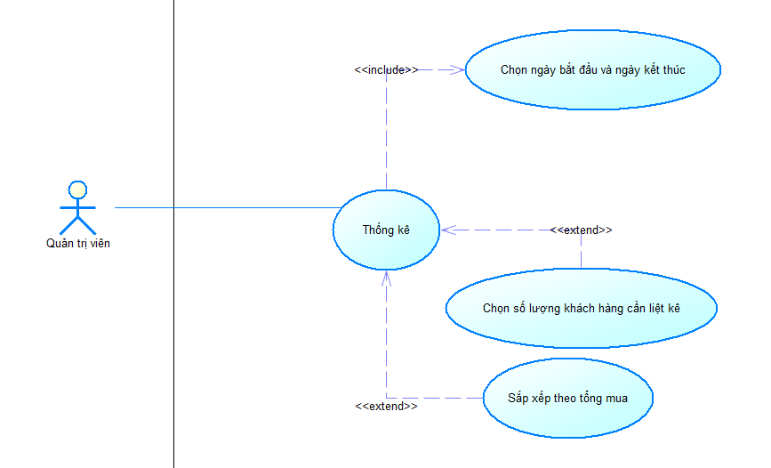
Thành phần | Mô tả
Tên Use Case | Thống kê
Actor chính | Quản trị viên
Mức độ ưu tiên | Cao
Tóm tắt | Use case cho phép Quản trị viên xem các báo cáo số lượng đơn hàng, khách hàng mua nhiều nhất… theo khoảng thời gian tùy chọn. Hỗ trợ lọc thời gian, chọn số lượng bản ghi hiển thị và sắp xếp kết quả.
Điều kiện tiên quyết | 1. Quản trị viên đã đăng nhập vào hệ thống quản trị.  2. Hệ thống có ít nhất một hóa đơn đã hoàn tất (trạng thái “Đã giao” hoặc “Đã thanh toán”).  3. Cơ sở dữ liệu kết nối thành công.
Tiền điều kiện | Quản trị viên có quyền truy cập mục “Thống kê”.
Động sự kiện chính | 1. Quản trị viên vào menu Thống kê.  2. Hệ thống hiển thị giao diện thống kê với các chỉ số tổng quan (doanh thu hôm nay, tháng này…).  3. Quản trị viên chọn Ngày bắt đầu và Ngày kết thúc.  4. (Tùy chọn) Chọn số lượng khách hàng cần liệt kê (Top 10, 20, 50…). 5. (Tùy chọn) Chọn sắp xếp theo tổng tiền mua giảm dần/tăng dần.  6. Nhấn nút Thống kê.  7. Hệ thống hiển thị:  - Biểu đồ doanh thu theo ngày/tuần/tháng  - Khách hang, mã đơn hàng, tổng đơn hàng, tổng mua.  8. Use case kết thúc.
Động sự kiện phụ | A1. Không chọn khoảng thời gian → Hệ thống không hiển thị.  A2. Chọn số lượng khách hàng cần liệt kê → Hiển thị đúng số lượng theo thứ tự tổng tiền giảm dần.  A3. Chọn sắp xếp tăng/giảm dần → Bảng Top khách hàng và Top sách được sắp xếp lại theo lựa chọn.
Ngoại lệ | E1. Không có dữ liệu trong khoảng thời gian → Không hiển thị.  E2. Lỗi kết nối database hoặc timeout → Hiển thị “Đã xảy ra lỗi, vui lòng thử lại sau”.
Hậu điều kiện | 1. Báo cáo được hiển thị chính xác theo bộ lọc.  2. Dữ liệu không bị thay đổi (chỉ đọc).
Ghi chú bổ sung | • Biểu đồ sử dụng Chart.js hoặc ApexCharts.  • Có thể mở rộng thêm các báo cáo: theo nhân viên, theo nhà cung cấp, tồn kho, sách sắp hết…

Usecase Quản lý khách hang
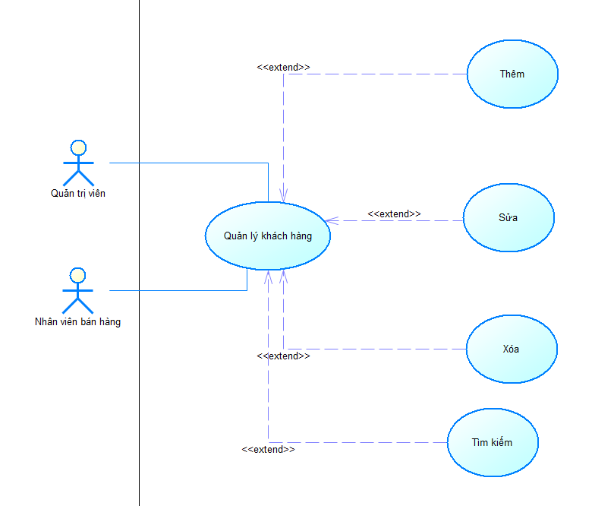
Thành phần | Mô tả
Tên Use Case | Quản lý khách hàng
Actor chính | Quản trị viên, Nhân viên bán hàng
Mức độ ưu tiên | Cao
Tóm tắt | Cho phép Quản trị viên và Nhân viên bán hàng xem danh sách khách hàng, tìm kiếm, thêm mới, sửa thông tin, xóa khách hang (xóa mềm)
Điều kiện tiên quyết | 1. Người dùng đã đăng nhập vào hệ thống quản trị.  2. Có quyền truy cập mục “Quản lý khách hàng” có quyền them, sửa, xóa, tìm kiếm thông tin khách hàng.
Tiền điều kiện | Hệ thống đã kết nối được với cơ sở dữ liệu khách hàng.
Động sự kiện chính | 1. Người dùng vào menu Khách hàng.  2. Hệ thống hiển thị danh sách khách hàng (có phân trang)  3. Hiển thị các cột: ID, Họ tên, Số điện thoại, Email, Trạng thái hoạt động, Thao tác.  4. Người dùng có thể thực hiện một trong các hành động sau:  - Nhấn nút Thêm mới → mở form thêm khách hàng.  - Nhấn biểu tượng Tìm kiếm → nhập từ khóa (họ tên, ID).  - Nhấn nút Sửa trên dòng khách hàng → mở form chỉnh sửa.  - Nhấn nút Xóa → xác nhận xóa (soft delete: chuyển trạng thái thành “Tạm ngưng”).  5. Use case kết thúc khi người dùng rời khỏi trang hoặc thực hiện xong thao tác.
Động sự kiện phụ | A1. Thêm khách hàng  1. Nhập đầy đủ các trường bắt buộc: Họ tên, Số điện thoại, Email (phải duy nhất).  2. Nhấn Thêm → Hệ thống kiểm tra trùng số điện thoại, email → Thêm thành công và quay lại danh sách.  A2. Sửa thông tin khách hàng  1. Hiển thị form với dữ liệu hiện tại.  2. Cho phép chỉnh sửa tất cả các trường (trừ Mã khách hàng).  3. Nhấn Cập nhật → Lưu thay đổi thành công.  A3. Tìm kiếm / Lọc  • Tìm kiếm nhanh bằng số điện thoại, email, họ tên, mã.  A4. Xóa khách hàng  • Soft delete: chuyển trạng thái thành “Tạm ngưng”, khách hàng vẫn còn trong lịch sử hóa đơn.
Ngoại lệ | E1. Số điện thoại đã tồn tại khi thêm/sửa → “Số điện thoại này đã được sử dụng”.  E2. Không có khách hàng nào phù hợp với từ khóa tìm kiếm → Không hiển thị.  E3. Lỗi mạng hoặc database → “Đã xảy ra lỗi, vui lòng thử lại”.
Hậu điều kiện | 1. Danh sách khách hàng được cập nhật chính xác theo thao tác vừa thực hiện.  2. Lịch sử thay đổi (nếu có audit log) được ghi lại (ai sửa, lúc nào, sửa gì).  3. Hệ thống sẵn sàng cho các thao tác tiếp theo.
Ghi chú bổ sung | • Bắt buộc kiểm tra trùng số điện thoại (là định danh chính của khách vãng lai).  • Nên có nút Xuất Excel toàn bộ hoặc theo bộ lọc.  • Hỗ trợ import khách hàng từ file Excel (tương lai).  • Nhân viên bán hàng thường chỉ được xem + thêm + sửa, không được xóa.

Usecase quản lý banner
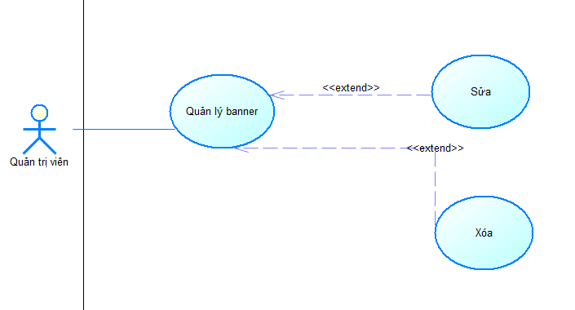
Thành phần | Mô tả
Tên Use Case | Quản lý banner
Actor chính | Quản trị viên
Mức độ ưu tiên | Trung bình
Tóm tắt | Cho phép Quản trị viên sửa, xóa các banner hiển thị trên trang chủ website bán sách.
Điều kiện tiên quyết | 1. Quản trị viên đã đăng nhập vào khu vực admin.  2. Hệ thống đã kết nối được với database và thư mục lưu trữ hình ảnh.
Tiền điều kiện | Quản trị viên có quyền truy cập mục “Quản lý banner”.
Động sự kiện chính | 1. Quản trị viên vào menu Quản lý banner.  2. Hệ thống hiển thị danh sách banner hiện tại (cột: ID, Hình ảnh, mô tả, hành động).  3. Quản trị viên thực hiện một trong các hành động:  • Nhấn Sửa → Mở form chỉnh sửa.  • Nhấn Xóa → Xác nhận và xóa banner.  4. Thêm/Sửa banner:  a. Upload hình ảnh banner (định dạng jpg, png, webp; kích thước khuyến nghị 1920x600px).  b. Nhập Mô tả ngắn.  c. Nhấn Cập nhật.  d. Hệ thống kiểm tra kích thước & định dạng file → Lưu thành công → Cập nhật danh sách + thông báo “Lưu banner thành công”.  5. Xóa banner:  a. Hệ thống hiện confirm: “Bạn có chắc chắn xóa banner này?”.  b. Xác nhận → Xóa file ảnh khỏi server + xóa bản ghi → Cập nhật lại thứ tự các banner còn lại.  6. Use case kết thúc.
Động sự kiện phụ
Ngoại lệ | E1. File ảnh không đúng định dạng → Báo lỗi “Chỉ chấp nhận file jpg/png/webp”.  E2. Upload thất bại do lỗi server → Hiển thị “Không thể upload hình ảnh, vui lòng thử lại”.  E3. Xóa banner đang được sử dụng ở vị trí quan trọng → Vẫn cho xóa (vì banner chỉ là quảng cáo, không ảnh hưởng nghiệp vụ).
Hậu điều kiện | 1. Danh sách banner và file ảnh được cập nhật chính xác.  2. Trang chủ website tự động hiển thị đúng các banner theo trạng thái và thứ tự mới nhất.
Ghi chú bổ sung | - Kích thước banner chuẩn: 1920x600px hoặc tỷ lệ tương đương.  - Hỗ trợ responsive: banner tự co giãn trên mobile.  - Có nút Xem trên trang chủ để kiểm tra thực tế sau khi lưu.  - Số lượng banner khuyến nghị tối đa 8–10 cái để không ảnh hưởng tốc độ tải trang.

Usecase quản lý danh mục
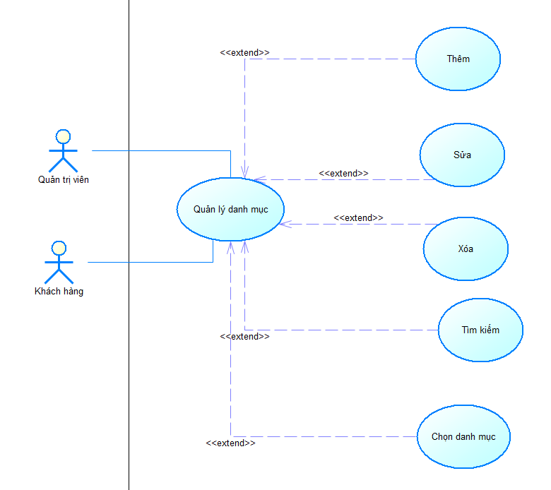
Thành phần | Mô tả
Tên Use Case | Quản lý danh mục
Actor chính | Quản trị viên, Khách hàng (chỉ xem và chọn)
Mức độ ưu tiên | Cao
Tóm tắt | Cho phép Quản trị viên thêm, sửa, xóa, tìm kiếm và sắp xếp danh mục sách. Khách hàng có thể xem và chọn danh mục để lọc sách trên giao diện website. Hỗ trợ danh mục đa cấp (danh mục cha – con).
Điều kiện tiên quyết | 1. Quản trị viên đã đăng nhập vào khu vực admin.  2. Hệ thống đã kết nối database.
Tiền điều kiện | Quản trị viên có quyền truy cập mục “Quản lý danh mục”.
Động sự kiện chính | 1. Quản trị viên vào menu Quản lý danh mục.  2. Hệ thống hiển thị cây danh mục (tree view) hoặc danh sách dạng bảng có cột: ID, Tên danh mục, Trạng thái, Xem chi tiết danh mục, Hành động.  3. Quản trị viên thực hiện một trong các hành động:  • Nhấn Thêm mới → Mở form thêm danh mục.  • Nhấn Sửa → Mở form chỉnh sửa.  • Nhấn Xóa → Xác nhận và xóa.  4. Thêm/Sửa danh mục:  a. Nhập Tên danh mục (bắt buộc).  b. Nhấn thêm/cập nhật.  c. Nhấn xem chi tiết danh mục  d. Thêm/cập nhật danh mục con  e. Hiện thị form them nếu thêm  5. Xóa danh mục:  a. Chọn danh mục → Nhấn Xóa.  b. Chuyển về trạng thái “Tạm ngưng”.  6. Khách hàng trên website: Xem menu danh mục, click để lọc sách theo danh mục (có hỗ trợ danh mục đa cấp).  7. Use case kết thúc.
Động sự kiện phụ
Ngoại lệ | E1. Tên danh mục trùng nhau cùng cấp → Báo lỗi “Tên danh mục đã tồn tại ở cấp này”.
Hậu điều kiện | 1. Cây danh mục được cập nhật chính xác trên cả admin và website.  2. Các sách thuộc danh mục bị thay đổi sẽ tự động cập nhật theo danh mục mới.  3. Hệ thống ghi log hành động.
Ghi chú bổ sung | - Hỗ trợ danh mục tối đa 3–4 cấp.  - Slug phải duy nhất toàn hệ thống, chỉ chứa chữ thường, số và dấu gạch ngang.  - Có nút Xem trên website để kiểm tra danh mục vừa tạo/sửa.  - Tự động tạo breadcrumb và menu khi có danh mục mới.  - Hỗ trợ import/export danh mục bằng Excel nếu cần.

Usecase Quản lý nhà sản xuất
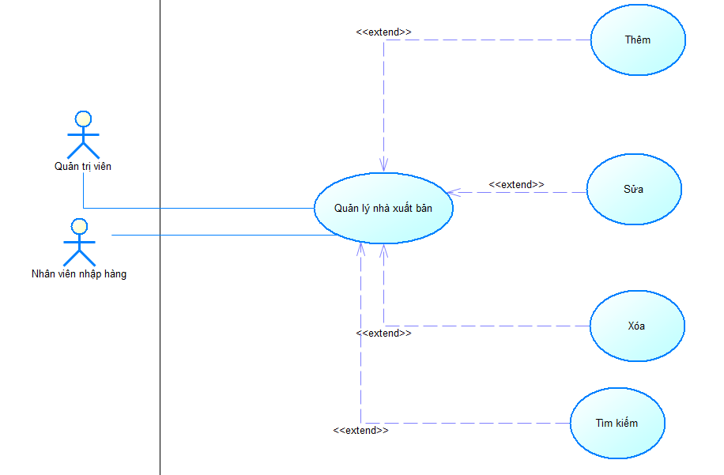
Thành phần | Mô tả
Tên Use Case | Quản lý nhà xuất bản
Actor chính | Quản trị viên, Nhân viên nhập hàng
Mức độ ưu tiên | Trung bình – Cao
Tóm tắt | Cho phép Quản trị viên và Nhân viên nhập hàng thêm mới, sửa, xóa, tìm kiếm thông tin nhà xuất bản. Thông tin nhà xuất bản được dùng khi nhập sách và hiển thị trên chi tiết sách ở website.
Điều kiện tiên quyết | 1. Người dùng đã đăng nhập vào hệ thống admin.  2. Hệ thống kết nối được database.
Tiền điều kiện | • Quản trị viên, Nhân viên nhập hàng: có toàn quyền (Thêm/Sửa/Xóa/Tìm kiếm).
Động sự kiện chính | 1. Người dùng vào menu Sản phẩm rồi click vào Nhà xuất bản.  2. Hệ thống hiển thị danh sách nhà xuất bản (cột: ID, Tên NXB, Địa chỉ, SĐT, Email, Hành động).  3. Người dùng thực hiện một trong các hành động:  - Nhấn Thêm mới → Mở form nhập.  - Nhấn Sửa → Mở form chỉnh sửa.  - Nhấn Xóa → Xác nhận xóa (chuyển sang “Tạm khóa”.  - Gõ từ khóa vào ô Tìm kiếm.  4. Thêm/Sửa nhà xuất bản:  a. Nhập Tên nhà xuất bản (bắt buộc).  b. Nhập Địa chỉ, SĐT, Email.  d. Nhấn Thêm/Cập nhật.  e. Hệ thống kiểm tra trùng tên → Nếu trùng báo lỗi “Tên nhà xuất bản đã tồn tại”.  f. Lưu thành công → Cập nhật danh sách + thông báo “Lưu thành công”.  5. Xóa nhà xuất bản:  a. Nhấn icon Xóa.  b. Nhấn OK  c. Chuyển sang “Tạm khóa”.  6. Tìm kiếm: Gõ tên hoặc mã NXB → Hệ thống lọc realtime, hỗ trợ phân trang.  7. Use case kết thúc.
Động sự kiện phụ | A1. Thêm nhanh khi nhập phiếu nhập: Trong màn hình tạo phiếu nhập, nếu không tìm thấy NXB → Nhấn “Thêm nhanh NXB” → Popup nhập chỉ tên NXB → Lưu → Tự chọn vào phiếu.  A2. Xem danh sách sách thuộc NXB: Nhấn vào tên NXB → Chuyển sang trang liệt kê tất cả sách của NXB đó.
Ngoại lệ | E1. Tên nhà xuất bản đã tồn tại → Báo lỗi.  E2. Email hoặc SĐT không đúng định dạng → Validate realtime và báo lỗi.  E4. Không có kết quả tìm kiếm → Không hiển thị
Hậu điều kiện | 1. Dữ liệu nhà xuất bản được cập nhật chính xác trong CSDL.  2. Danh sách nhà xuất bản trên admin và dropdown chọn NXB (khi thêm/sửa sách, nhập hàng) được làm mới.  3. Các sách thuộc NXB bị thay đổi tên sẽ tự động cập nhật tên NXB mới trên website.
Ghi chú bổ sung | - Tên NXB không phân biệt hoa thường khi kiểm tra trùng.  - Hỗ trợ import danh sách NXB từ Excel.  - Hỗ trợ xuất danh sách NXB ra Excel.  - Khi hiển thị sách trên website, tên NXB có link dẫn về trang lọc theo NXB (SEO friendly).

Usecase nhà cung cấp
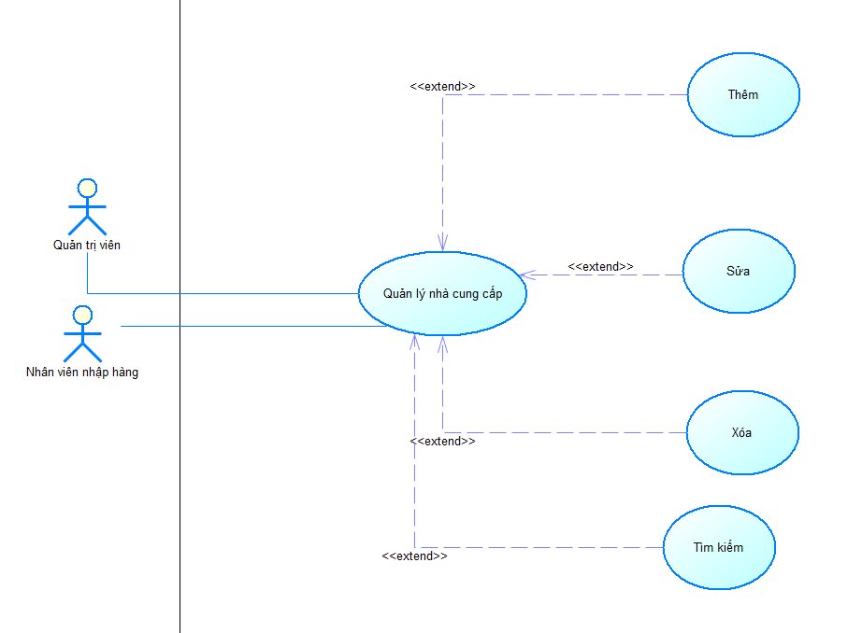
Thành phần | Mô tả
Tên Use Case | Quản lý nhà cung cấp
Actor chính | Quản trị viên, Nhân viên nhập hàng
Mức độ ưu tiên | Trung bình – Cao
Tóm tắt | Cho phép Quản trị viên và Nhân viên nhập hàng thêm mới, sửa, xóa, tìm kiếm thông tin nhà cung cấp. Thông tin nhà cung cấp được dùng khi tạo phiếu nhập hàng và trong các báo cáo liên quan.
Điều kiện tiên quyết | 1. Người dùng đã đăng nhập vào hệ thống admin.  2. Hệ thống kết nối được database.
Tiền điều kiện | Quản trị viên và Nhân viên nhập hàng có đầy đủ quyền Thêm / Sửa / Xóa / Tìm kiếm.
Dòng sự kiện chính | 1. Người dùng vào menu Nhập hàng và chọn Nhà cung cấp.  2. Hệ thống hiển thị danh sách nhà cung cấp (ID, Tên NCC, Địa chỉ, SĐT, Email, Trạng thái, Hành động).  3. Người dùng thực hiện một trong các hành động:  • Nhấn Thêm mới → Mở form nhập.  • Nhấn Sửa → Mở form chỉnh sửa.  • Nhấn Xóa → Hiện hộp thoại xác nhận và chuyển NCC sang trạng thái “Tạm khóa”.  • Gõ từ khóa vào ô Tìm kiếm.  4. Thêm / Sửa Nhà cung cấp:  a. Nhập Tên nhà cung cấp (bắt buộc).  b. Nhập Địa chỉ, SĐT, Email.  d. Nhấn Thêm hoặc Cập nhật. e. Hệ thống kiểm tra trùng tên → Nếu trùng báo lỗi “Tên nhà cung cấp đã tồn tại”.  f. Lưu thành công → Cập nhật danh sách + thông báo “Lưu thành công”.  5. Xóa nhà cung cấp:  a. Nhấn icon Xóa.  b. Nhấn OK để xác nhận.  c. Hệ thống chuyển dữ liệu NCC sang trạng thái “Tạm khóa”.  6. Tìm kiếm: Gõ tên hoặc mã NCC → Hệ thống lọc realtime + hỗ trợ phân trang.  7. Use case kết thúc.
Dòng sự kiện phụ | A1. Thêm nhanh khi nhập phiếu nhập: Trong màn hình tạo phiếu nhập, nếu không tìm thấy nhà cung cấp → Nhấn Thêm nhanh NCC → Popup nhập tên nhà cung cấp → Lưu → Hệ thống tự động chọn nhà cung cấp vừa thêm.
Ngoại lệ | E1. Tên nhà cung cấp đã tồn tại → Báo lỗi và yêu cầu nhập tên khác.  E2. Email hoặc SĐT nhập sai định dạng → Validate realtime + báo lỗi.  E3. Không có kết quả tìm kiếm → Hiển thị thông báo “Không tìm thấy dữ liệu phù hợp”.
Hậu điều kiện | 1. Dữ liệu nhà cung cấp được ghi nhận đầy đủ và chính xác vào CSDL.  2. Danh sách nhà cung cấp hiển thị trong admin và dropdown chọn NCC (khi nhập hàng) được cập nhật.  3. Tên nhà cung cấp thay đổi sẽ tự động cập nhật trong các báo cáo và màn hình liên quan.
Ghi chú bổ sung | • Kiểm tra trùng tên không phân biệt hoa thường.  • Hỗ trợ import danh sách NCC từ Excel.  • Hỗ trợ xuất danh sách NCC ra Excel.  • Có thể mở rộng phân quyền để Nhân viên nhập hàng không được xóa.

Usecase quản lý nhân viên
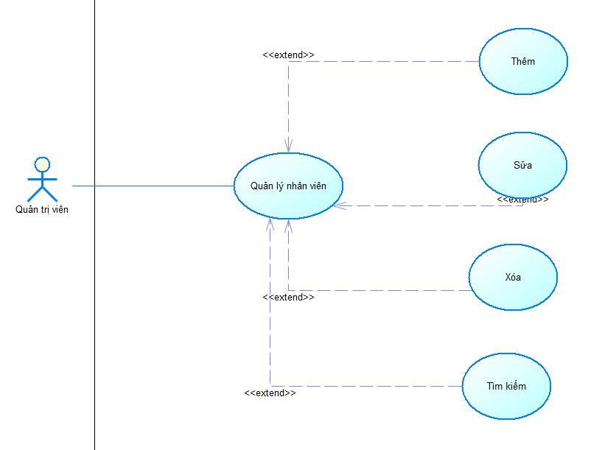
Thành phần | Mô tả
Tên Use Case | Quản lý nhân viên
Actor chính | Quản trị viên
Mức độ ưu tiên | Cao
Tóm tắt | Cho phép Quản trị viên thêm mới, sửa, xóa, khóa/mở khóa, tìm kiếm và phân quyền cho các nhân viên trong hệ thống (Nhân viên bán hàng, Nhân viên nhập hàng, Quản lý, Quản trị viên).
Điều kiện tiên quyết | 1. Quản trị viên đã đăng nhập vào khu vực admin.  2. Hệ thống kết nối database thành công.
Tiền điều kiện | Chỉ Quản trị viên mới được truy cập chức năng Quản lý nhân viên.
Động sự kiện chính | 1. Quản trị viên vào menu Nhân viên → Danh sách nhân viên.  2. Hệ thống hiển thị bảng nhân viên với các cột: ID, Họ tên, Email, Số điện thoại, Nhóm quyền, Trạng thái, Cấp tài khoản (nút), Sửa, Xóa.  3. Quản trị viên thực hiện một trong các hành động:  - Nhấn Thêm → Mở form thêm nhân viên.  - Nhấn biểu tượng Sửa → Mở form chỉnh sửa.  - Nhấn biểu tượng Xóa hoặc Khóa/Mở khóa (biểu tượng khóa).  - Gõ từ khóa vào ô Tìm kiếm.  4. Thêm/Sửa nhân viên:  a. Nhập Họ tên, Email, Số điện thoại.  b. Chọn Nhóm quyền: Quản trị viên / Nhân viên bán hàng / Nhân viên nhập hàng.  c. Khi thêm mới: nhập Mật khẩu (bắt buộc).  d. Chọn Trạng thái: Đang hoạt động / Tạm khóa.  e. Nhấn Lưu → Hệ thống kiểm tra trùng email/SĐT → Lưu thành công + thông báo.  5. Khóa/Mở khóa: Vào sửa → Nhấn Khóa/Mở khóa → Cập nhật.  6. Xóa nhân viên: Chỉ cho phép nếu nhân viên chưa từng lập hóa đơn/phiếu nhập → Xác nhận → Chuyển sang “Tạm khóa”.  7. Use case kết thúc.
Động sự kiện phụ | A1. Lọc theo nhóm quyền hoặc trạng thái: Có bộ lọc nhanh ở đầu bảng.
Ngoại lệ | E1. Email hoặc SĐT đã tồn tại → Báo lỗi.
Hậu điều kiện | 1. Danh sách nhân viên và trạng thái tài khoản được cập nhật chính xác.  2. Nhân viên bị khóa không thể đăng nhập.  3. Nhân viên mới hoặc được cấp lại mật khẩu nhận email thông báo.  4. Hệ thống ghi log đầy đủ mọi thao tác (ai thực hiện, thời gian, nội dung).
Ghi chú bổ sung | - Ưu tiên dùng chức năng Khóa/Tạm khóa thay vì xóa.  - Gửi email tự động khi tạo mới hoặc cấp lại mật khẩu.  - Có thể mở rộng thêm: ảnh đại diện, ngày sinh, địa chỉ nhân viên.  - Bảng hỗ trợ phân trang, sắp xếp theo cột.

Usecase quản lý phiếu nhập

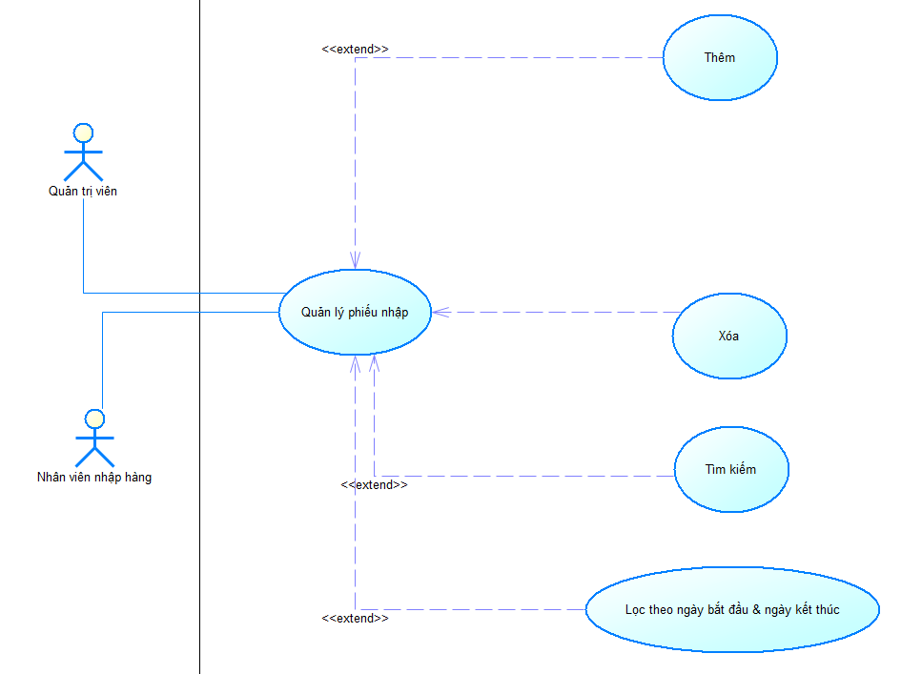
Thành phần | Mô tả
Tên Use Case | Quản lý phiếu nhập
Actor chính | Quản trị viên, Nhân viên nhập hàng
Mức độ ưu tiên | Cao
Tóm tắt | Cho phép Nhân viên nhập hàng và Quản trị viên tạo mới, xem chi tiết, xóa và lọc danh sách phiếu nhập hàng từ nhà cung cấp. Phiếu nhập dùng để cập nhật tồn kho sách.
Điều kiện tiên quyết | 1. Người dùng đã đăng nhập vào hệ thống admin.  2. Hệ thống kết nối database thành công.
Tiền điều kiện | - Nhân viên nhập hang, Quản trị viên: được phép Thêm, Xem, Tìm kiếm, Lọc, xóa.
Động sự kiện chính | 1. Người dùng vào menu Phiếu nhập → Danh sách phiếu nhập.  2. Hệ thống hiển thị bảng với các cột: ID, Nhà cung cấp, Nhân viên, Ngày nhập, Tổng tiền, Trạng thái, Xem chi tiết, Xóa (nếu được phép).  3. Người dùng thực hiện một trong các hành động: • Nhấn Thêm → Mở form tạo phiếu nhập mới.  - Nhấn Xem chi tiết → Xem toàn bộ thông tin + danh sách sách trong phiếu.  - Nhấn Xóa → Xác nhận xóa phiếu.  - Nhập mã phiếu hoặc dùng bộ lọc Từ ngày → Đến ngày → Nhấn Lọc.  4. Tạo phiếu nhập mới:  a. Chọn Nhà cung cấp (có thể thêm nhanh nếu chưa có).  b. Hệ thống tự điền Nhân viên nhập = người đang đăng nhập.  c. Nhập Ngày nhập (mặc định hôm nay).  d. Tìm và thêm sách (nhập ISBN/tên sách → chọn → nhập số lượng, giá nhập, thành tiền tự tính).  e. Nhấn Thêm vào giỏ hàng → Hệ thống kiểm tra tồn tại sách, tính tổng tiền → Lưu + cập nhật tồn kho ngay lập tức → Nhấn “Xác nhận” → thành công.  5. Xóa phiếu nhập (chỉ Quản trị viên): Chỉ được xóa khi chưa có hóa đơn bán sách thuộc lô nhập này → Xác nhận → Xóa + hoàn tồn kho.  6. Use case kết thúc.
Động sự kiện phụ
Ngoại lệ | E1. Số lượng nhập < 0 hoặc giá nhập < 0 → Báo lỗi ngay tại dòng.  E2. Không chọn sách nào mà nhấn lưu → Báo “Phiếu nhập phải có ít nhất 1 sách”.
Hậu điều kiện | 1. Phiếu nhập được lưu chính xác, tồn kho sách tăng đúng số lượng và giá vốn.  2. Danh sách phiếu nhập được làm mới.
Ghi chú bổ sung | - Trạng thái phiếu: Chưa duyệt → Đã duyệt (tự động chuyển khi lưu).  - Hỗ trợ nhập nhanh bằng Excel (upload file mẫu).  - Tích hợp mã vạch/ISBN scanner khi nhập sách.  - Khi xóa phiếu phải hoàn lại tồn kho chính xác theo giá nhập từng sách.

Usecase quản lý sách
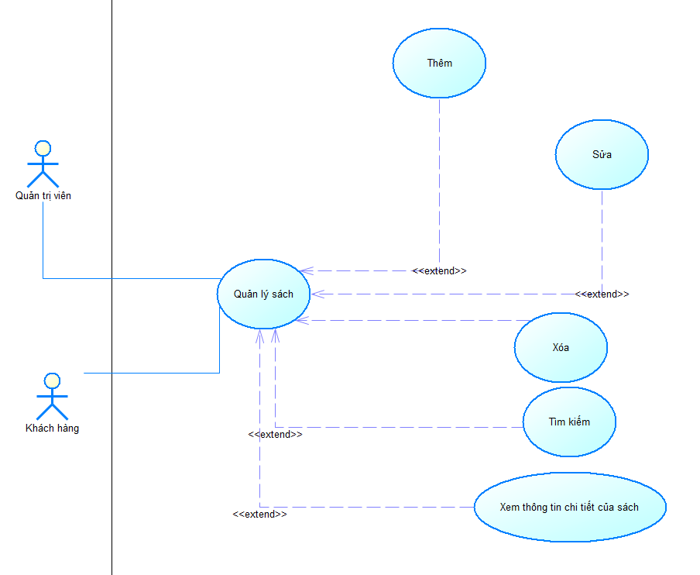
Thành phần | Mô tả
Tên Use Case | Quản lý sách
Actor chính | Quản trị viên (Thêm/Sửa/Xóa/Tìm kiếm), Khách hàng (chỉ Xem thông tin chi tiết sách trên website)
Mức độ ưu tiên | Rất cao
Tóm tắt | Cho phép Quản trị viên thêm mới, sửa, xóa, tìm kiếm sách và quản lý toàn bộ thông tin sách (ảnh bìa, mô tả, giá, tồn kho, danh mục, tác giả, NXB…). Khách hàng chỉ được xem chi tiết sách trên giao diện website.
Điều kiện tiên quyết | 1. Quản trị viên đã đăng nhập admin.  2. Hệ thống kết nối database và thư mục lưu ảnh.
Tiền điều kiện | Chỉ Quản trị viên (hoặc nhân viên được phân quyền) mới được thêm/sửa/xóa sách. Khách hàng không cần đăng nhập cũng xem được chi tiết sách.
Động sự kiện chính | 1. Quản trị viên vào menu Sách → Danh sách sách.  2. Hệ thống hiển thị bảng sách: Mã sách, Ảnh bìa, Tên sách, Tác giả, NXB, Giá bán, Tồn kho, Trạng thái, Hành động (Sửa/Xóa).  3. Quản trị viên thực hiện:  • Nhấn Thêm mới → Mở form nhập sách.  • Nhấn Sửa → Mở form chỉnh sửa.  • Nhấn Xóa → Xác nhận xóa (chỉ khi tồn kho = 0).  • Gõ từ khóa → Tìm kiếm realtime.  4. Thêm/Sửa sách:  a. Nhập Tên sách, Tác giả (có thể thêm nhanh), NXB (có thể thêm nhanh).  b. Chọn Danh mục (hỗ trợ đa cấp, chọn nhiều).  c. Upload ảnh bìa.  d. Nhập Mô tả ngắn, Mô tả chi tiết (hỗ trợ editor rich text).  g. Chọn Trạng thái: Còn hang/hết hàng.  h. Nhấn Lưu → Kiểm tra tác giả + NXB → Lưu thành công → Cập nhật danh sách + thông báo.  5. Khách hàng xem chi tiết sách:  a. Truy cập website → Click vào sách bất kỳ.  b. Hệ thống hiển thị trang chi tiết: ảnh bìa + thư viện ảnh, tên sách, tác giả, NXB, giá, khuyến mãi, mô tả, đánh giá, sách liên quan, nút “Thêm vào giỏ hàng”.  6. Use case kết thúc.
Động sự kiện phụ | A1. Thêm nhanh tác giả/NXB/danh mục khi đang nhập sách. .
Ngoại lệ | E1. Xóa sách còn tồn kho hoặc đã có trong hóa đơn → Không cho xóa, chỉ cho phép “Ngừng kinh doanh”.  E2. Ảnh bìa vượt dung lượng (> 5MB) hoặc sai định dạng → Báo lỗi.
Hậu điều kiện | 1. Thông tin sách được cập nhật chính xác trên cả admin và website.  2. Tồn kho và giá bán thay đổi tức thì trên website.  3. URL chi tiết sách thân thiện (SEO): img/cho_toi_xin_mot_ve/bia.jpg.  4. Hệ thống ghi log đầy đủ mọi thao tác.
Ghi chú bổ sung | - Hỗ trợ nhiều ảnh phụ + zoom ảnh bìa.  - Tự động resize và tạo thumbnail, webp.  - Hỗ trợ đánh giá & bình luận của khách (cần duyệt trước khi hiện).  - Tích hợp nút “Xem trước trên website” sau khi lưu.  - Có cảnh báo khi tồn kho ≤ ngưỡng (ví dụ ≤ 5 cuốn).

Usecase Quản lý thông tin chuyển khoản
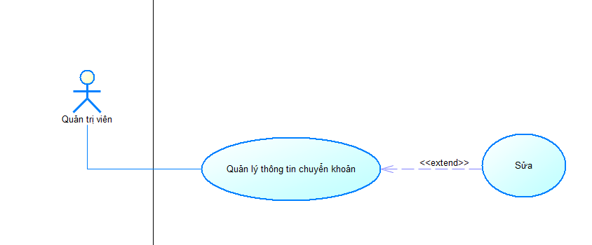
Thành phần | Mô tả
Tên Use Case | Quản lý thông tin chuyển khoản cửa hàng
Actor chính | Quản trị viên
Mức độ ưu tiên | Trung bình
Tóm tắt | Cho phép Quản trị viên xem và chỉnh sửa thông tin tài khoản ngân hàng / ví điện tử / QR code của cửa hàng để khách hàng thanh toán chuyển khoản khi mua sách. Thông tin này sẽ hiển thị ở trang thanh toán và hóa đơn.
Điều kiện tiên quyết | Quản trị viên đã đăng nhập vào khu vực admin.
Tiền điều kiện | Chỉ Quản trị viên (hoặc người có quyền cấu hình cửa hàng) mới được truy cập.
Động sự kiện chính | 1. Quản trị viên vào menu Cửa hàng → Thông tin chuyển khoản.  2. Hệ thống hiển thị form hiện tại gồm:  - Tên chủ tài khoản • Số tài khoản / số thẻ  - Tên ngân hàng / ví điện tử (Vietcombank, Momo, ZaloPay…)  - Chi nhánh (nếu có)  - Nội dung chuyển khoản mặc định (ví dụ: “Tên khách hàng + mã đơn hàng”)  - QR code thanh toán (upload ảnh QR)  3. Quản trị viên chỉnh sửa một hoặc nhiều trường.  4. (Tùy chọn) Upload lại ảnh QR code mới (jpg, png, kích thước ≤ 2MB).  5. Nhấn Cập nhật.  6. Thông tin mới được áp dụng ngay lập tức trên website (trang thanh toán, hóa đơn, email xác nhận).  7. Use case kết thúc.
Động sự kiện phụ | Không có
Ngoại lệ | E1. Upload file không phải ảnh hoặc quá lớn → Báo lỗi “Chỉ chấp nhận file JPG/PNG dưới 2MB”.  E2. Lỗi lưu trữ ảnh → Thông báo “Không thể lưu ảnh QR, vui lòng thử lại”.
Hậu điều kiện | 1. Thông tin chuyển khoản được cập nhật chính xác trong CSDL và cache.  2. Tất cả trang thanh toán, hóa đơn, email tự động hiển thị thông tin mới nhất.
Ghi chú bổ sung | • Nên hỗ trợ ít nhất 3 phương thức phổ biến: Ngân hàng, Momo, ZaloPay.  • QR code nên hiển thị rõ ràng, có nút tải về.  • Có thể đặt “Nội dung chuyển khoản mặc định” để khách dễ đối chiếu (ví dụ: “TENKHACH + MAHD12345”).  • Khi tắt phương thức chuyển khoản → Ẩn hoàn toàn trên website.

Usecase quản lý tài khoản
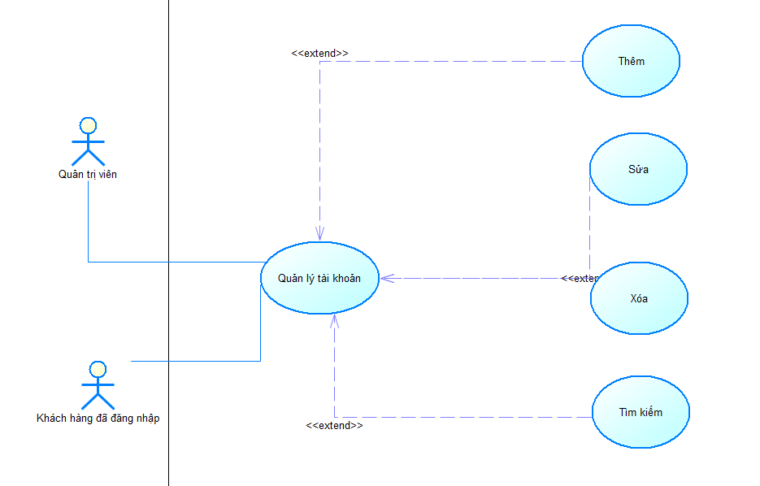
Thành phần | Mô tả
Tên Use Case | Quản lý tài khoản
Actor chính | Quản trị viên, Khách hàng đã đăng nhập
Mức độ ưu tiên | Rất cao
Tóm tắt | - Quản trị viên: Quản lý toàn bộ tài khoản nhân viên và tài khoản khách hàng (thêm, sửa, xóa, khóa/mở khóa, tìm kiếm).  - Khách hàng đã đăng nhập: Chỉ được xem và sửa thông tin cá nhân của chính mình (họ tên, email, số điện thoại, địa chỉ nhận hàng, đổi mật khẩu).
Điều kiện tiên quyết | Quản trị viên hoặc Khách hàng đã đăng nhập thành công.
Tiền điều kiện | • Quản trị viên: có quyền truy cập mục “Quản lý tài khoản”.  • Khách hàng: phải đang đăng nhập bằng tài khoản của mình.
Động sự kiện chính | A. Quản trị viên quản lý tài khoản (nhân viên + khách hàng)  1. Vào menu Tài khoản → có 2 tab: “Tài khoản nhân viên” và “Tài khoản khách hàng”.  2. Hệ thống hiển thị bảng tương ứng:  • Nhân viên: Mã nhân viên, Tên đăng nhập, Quyền, Trạng thái, Sửa, Xóa  • Khách hàng: Mã khách hàng, Tên đăng nhập, Trạng thái, Xóa  3. Quản trị viên thực hiện:  • Nhấn Thêm → tạo tài khoản nhân viên mới (không tạo khách ở đây).  • Nhấn Sửa → chỉnh sửa thông tin + quyền + trạng thái.  • Nhấn Xóa → xóa tài khoản khách hoặc nhân viên chưa từng hoạt động.  • Tìm kiếm theo tên đăng nhập/email/SĐT.  B. Khách hàng đã đăng nhập tự quản lý thông tin  1. Vào Tài khoản của tôi (trên website).  2. Hệ thống hiển thị thông tin hiện tại: Họ tên, Email, SĐT, Tổng chi tiêu, Đổi mật khẩu, Danh sách địa chỉ nhận hang (vào thanh toán).  3. Khách hàng nhấn Sửa → chỉnh sửa họ tên, số điện thoại, thêm/sửa/xóa địa chỉ nhận hàng.  4. Nhấn Đổi mật khẩu → nhập mật khẩu cũ + mới → lưu thành công.  5. Use case kết thúc.
Động sự kiện phụ | Không có
Ngoại lệ | E1. Quản trị viên cố xóa tài khoản đã có hóa đơn → chỉ cho phép khóa, không cho xóa.  E2. Khách hàng nhập sai mật khẩu cũ → báo lỗi “Mật khẩu cũ không đúng”.  E3. Email hoặc tên đăng nhập đã tồn tại khi tạo mới → báo lỗi trùng.  E4. Khách hàng chưa đăng nhập mà cố truy cập trang tài khoản → chuyển hướng về login.
Hậu điều kiện | 1. Thông tin tài khoản được cập nhật chính xác trong CSDL.  2. Các thay đổi của khách hàng (địa chỉ, SĐT) tự động áp dụng cho đơn hàng tiếp theo.  3. Thay đổi quyền/trạng thái của nhân viên có hiệu lực ngay lập tức.
Ghi chú bổ sung | • Tài khoản khách hàng được tạo tự động khi đăng ký hoặc khi mua hàng lần đầu (nếu chọn “Nhớ mật khẩu”).  • Không cho phép khách hàng tự xóa tài khoản (chỉ Quản trị viên mới xóa được).  • Tab “Tài khoản khách hàng” chỉ hiển thị các khách đã từng đăng ký tài khoản, không hiển thị khách vãng lai.  • Mật khẩu luôn được mã hóa trước khi lưu.

Usecase quản lý tác giả
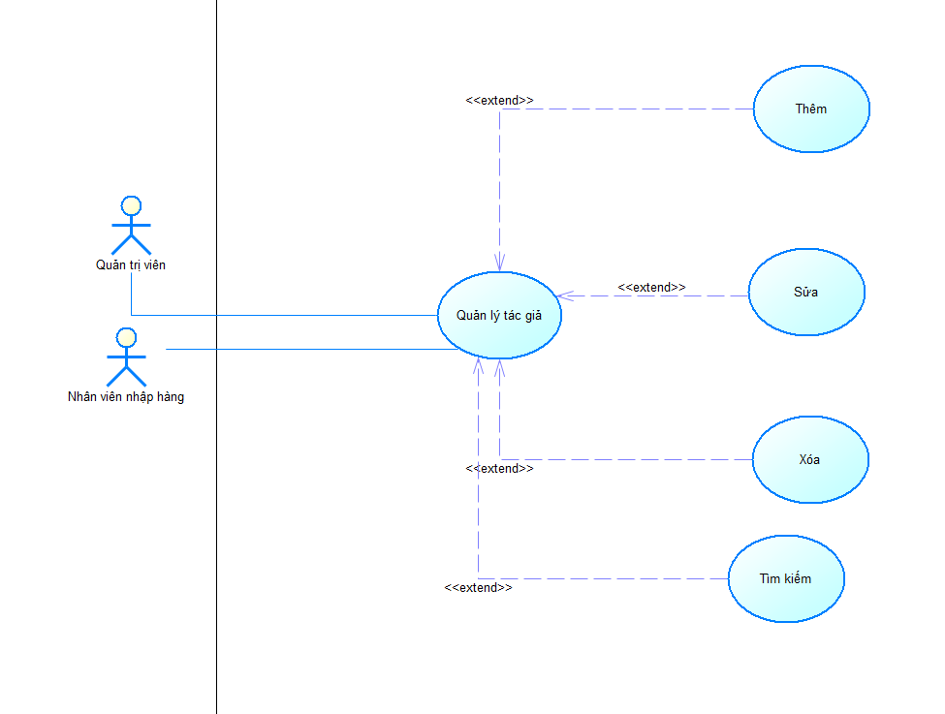
Thành phần | Mô tả
Tên Use Case | Quản lý tác giả
Actor chính | Quản trị viên, Nhân viên nhập hang.
Mức độ ưu tiên | Trung bình – Cao
Tóm tắt | Cho phép Quản trị viên và Nhân viên nhập hàng thêm mới, sửa, xóa, tìm kiếm thông tin tác giả. Thông tin tác giả được dùng khi thêm/sửa sách và hiển thị trên website.
Điều kiện tiên quyết | Người dùng đã đăng nhập vào hệ thống admin.
Tiền điều kiện | Cả Quản trị viên và Nhân viên nhập hàng đều được cấp quyền đầy đủ (Thêm/Sửa/Xóa/Tìm kiếm) cho chức năng này.
Động sự kiện chính | 1. Người dùng vào menu Tác giả → Danh sách tác giả.  2. Hệ thống hiển thị bảng: ID, Tên tác giả, Tiểu sử (rút gọn), Trạng thái, Sửa, Xóa.  3. Người dùng thực hiện:  • Nhấn Thêm → Mở form thêm tác giả mới.  • Nhấn Sửa → Mở form chỉnh sửa.  • Nhấn Xóa → Xác nhận xóa.  • Gõ tên/ID vào ô tìm kiếm → lọc realtime.  4. Thêm/Sửa tác giả:  a. Nhập Tên tác giả (bắt buộc).  b. Nhập Tiểu sử (hỗ trợ rich text, có thể để trống).  c. Chọn Trạng thái: Hoạt động / Ẩn.  d. Nhấn Lưu → Hệ thống kiểm tra trùng tên → Lưu thành công → cập nhật bảng + thông báo.  5. Xóa tác giả: • Nếu tác giả chưa có sách nào → cho phép xóa vĩnh viễn. • Nếu đã có sách → hiển thị thông báo “Không thể xóa vì tác giả đang có sách. Vui lòng chuyển sách sang tác giả khác trước.” 6. Use case kết thúc.
Động sự kiện phụ | Không có
Ngoại lệ | E1. Tên tác giả đã tồn tại → báo lỗi “Tên tác giả đã được sử dụng”.
Hậu điều kiện | 1. Danh sách tác giả được cập nhật chính xác trên cả admin và website.  2. Dropdown chọn tác giả khi thêm/sửa sách tự động làm mới.
Ghi chú bổ sung | • Quyền của Quản trị viên và Nhân viên nhập hàng đối với chức năng này là hoàn toàn giống nhau.  • Tên tác giả không phân biệt hoa/thường khi kiểm tra trùng.  • Có thể thêm nhanh tác giả khi đang nhập/sửa sách (nút “Thêm nhanh tác giả”).

Usecase quản lý đơn hang
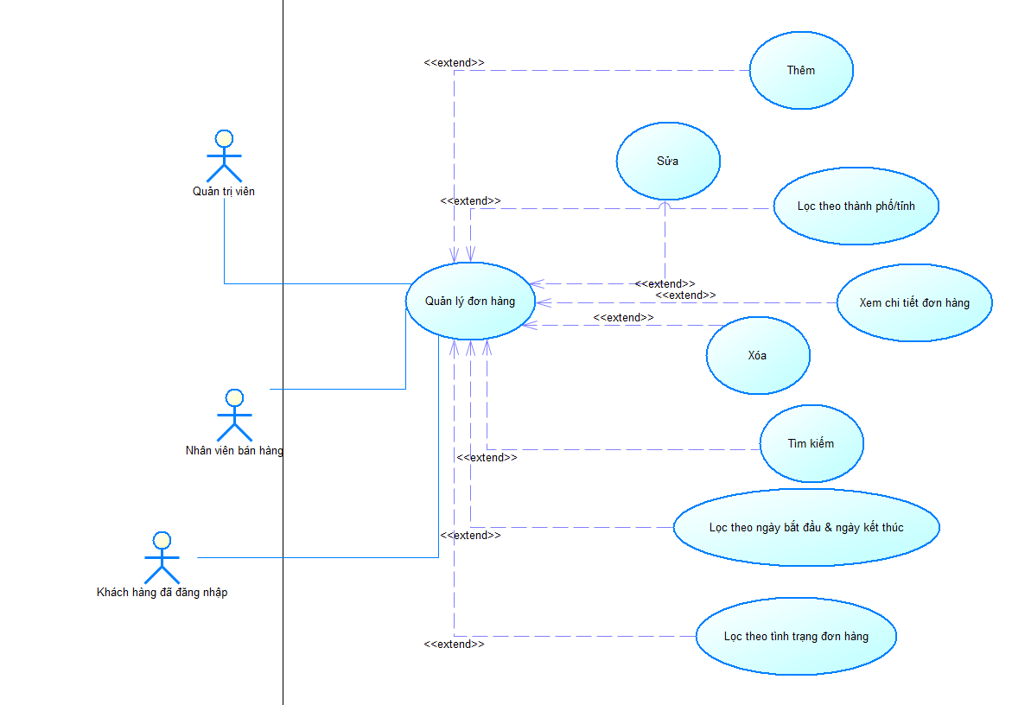
Thành phần | Mô tả
Tên Use Case | Quản lý đơn hàng
Actor chính | Quản trị viên, Nhân viên bán hàng (quyền hoàn toàn giống nhau), Khách hàng đã đăng nhập
Mức độ ưu tiên | Rất cao
Tóm tắt | - Quản trị viên & Nhân viên bán hàng: Thêm (tạo đơn tại quầy), xem danh sách, xem chi tiết, sửa trạng thái, lọc theo nhiều tiêu chí, xóa (nút xét duyệt chuyển sang “Đã hủy”).  - Khách hàng đã đăng nhập: Chỉ được xem danh sách và chi tiết các đơn hàng của chính mình trên website.
Điều kiện tiên quyết | Người dùng đã đăng nhập (admin / nhân viên / khách hàng).
Tiền điều kiện | - Quản trị viên và Nhân viên bán hàng có quyền toàn bộ chức năng quản lý đơn hàng.  - Khách hàng chỉ được xem đơn của chính mình.
Động sự kiện chính | A. Quản trị viên / Nhân viên bán hàng  1. Vào menu Đơn hàng → Danh sách đơn hàng.  2. Hệ thống hiển thị bảng: ID, Khách hàng, Địa chỉ, Nhân viên, Phương thức thanh toán, Ngày xuất, Tổng tiền, Trạng thái, Xét duyệt/Sửa.  3. Thực hiện các hành động:  - Nhấn Thêm → tạo đơn tại quầy (bán trực tiếp).  - Nhập mã đơn hoặc dùng bộ lọc: Trạng thái, Từ ngày → Đến ngày, Thành phố/Tỉnh, Phương thức thanh toán → Nhấn Lọc.  - Nhấn Xem chi tiết → hiển thị đầy đủ thông tin + danh sách sản phẩm + nút đổi Trạng thái (Chờ xác nhận → Xác nhận → Đang giao → Đã giao thành công / Đã hủy).  - Nhấn nút Xét duyệt (biểu tượng bút chì) → đổi trạng thái nhanh ngay trên dòng.  - Xóa đơn (chỉ khi trạng thái “Đã hủy” hoặc chưa thanh toán).  B. Khách hàng đã đăng nhập  1. Vào đơn hàng.  2. Hệ thống hiển thị danh sách các đơn hàng của khách: Mã đơn, Ngày đặt, Tổng tiền, Trạng thái, nút Xem chi tiết.  3. Nhấn Xem chi tiết → xem đầy đủ thông tin đơn + sản phẩm + trạng thái vận chuyển (không được sửa gì).  4. Use case kết thúc.
Động sự kiện phụ | Không có
Ngoại lệ | E1. Nhân viên cố sửa/xóa đơn đã giao thành công → chỉ cho phép xem.  E2. Khách hàng chưa đăng nhập cố truy cập lịch sử đơn → chuyển hướng về trang đăng nhập.  E3. Lọc không có kết quả → hiển thị “Không tìm thấy đơn hàng nào”.  E4. Đổi trạng thái sai logic (ví dụ từ “Đã giao” về “Chờ xác nhận”) → báo lỗi.
Hậu điều kiện | 1. Trạng thái đơn hàng được cập nhật tức thì trên cả admin và website khách hàng.  2. Tự động giảm tồn kho thực tế khi đặt hang thành công.  3. Khách hàng nhận email thông báo mỗi khi trạng thái thay đổi.
Ghi chú bổ sung | • Quản trị viên và Nhân viên bán hàng có quyền hoàn toàn giống nhau trong chức năng này.  • Trạng thái đơn hàng đề xuất: Chờ xác nhận → Xác nhận → Đang giao → Đã giao thành công / Đã hủy.  • Hỗ trợ in hóa đơn PDF từ màn hình chi tiết.  • Khách hàng có thể hủy đơn nếu đang ở trạng thái “Chờ xác nhận” (tùy cấu hình).  • Bảng admin có phân trang + sắp xếp theo cột.

Usecase phân quyền
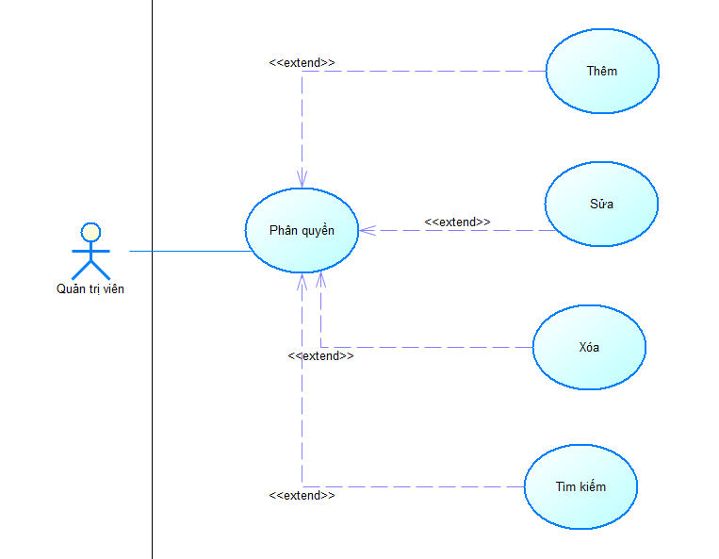
Thành phần | Mô tả
Tên Use Case | Phân quyền người dùng
Actor chính | Quản trị viên
Mức độ ưu tiên | Rất cao
Tóm tắt | Chỉ Quản trị viên được phép thêm/sửa/xóa/tìm kiếm các nhóm quyền. Mỗi nhóm quyền định nghĩa chi tiết quyền truy cập từng module (Cửa hàng, Sản phẩm, Danh mục, Nhân viên, Khách hàng, Nhà cung cấp, Đơn hàng, Phiếu nhập, Thống kê, Tài khoản chuyển khoản, Phân quyền…). Sau khi sửa quyền, nhấn biểu tượng bút chì → hệ thống tự lưu ngay lập tức.
Điều kiện tiên quyết | Quản trị viên đã đăng nhập vào khu vực admin.
Tiền điều kiện | Chỉ tài khoản có quyền “Quản trị viên” mới thấy và truy cập được menu Phân quyền.
Động sự kiện chính | 1. Quản trị viên vào menu Phân quyền.  2. Hệ thống hiển thị 2 phần:  • Phần trên: ô nhập + nút Thêm nhóm quyền mới.  • Phần dưới: bảng Danh sách Quyền với các cột: Hành động (bút chì + thùng rác), Tên quyền, và các checkbox quyền chi tiết (QL Cửa hàng, QL Sản phẩm, QL Danh mục, QL Nhân viên, QL Khách hàng, QL Nhà cung cấp, QL Đơn hàng, QL Phiếu nhập, QL Thống kê, QL Tài khoản, QL Phân quyền).  3. Thêm nhóm quyền:  a. Nhập tên nhóm (ví dụ: Nhân viên nhập hàng, Nhân viên bán hàng, Quản lý…)  b. Tick chọn các quyền cần cấp  c. Nhấn Thêm nhóm quyền → hệ thống tự lưu và thêm dòng mới vào bảng.  4. Sửa quyền:  a. Tại dòng cần sửa → tick/tháo tick các ô checkbox quyền  b. Nhấn biểu tượng bút chì → hệ thống tự động lưu ngay (không cần nút “Lưu” riêng) → hiện thông báo “Cập nhật quyền thành công”.  5. Xóa nhóm quyền:  a. Nhấn biểu tượng thùng rác  b. Xác nhận → xóa (không xóa được nhóm Default và nhóm đang có nhân viên sử dụng).  6. Tìm kiếm: gõ tên nhóm quyền → lọc realtime.  7. Use case kết thúc.
Động sự kiện phụ | Không có
Ngoại lệ | E1. Xóa nhóm Default hoặc nhóm đang có nhân viên → bỏ tất cả checkbox nếu là nhóm quyền có nhân viên và xóa nếu không có.  E2. Để trống tên nhóm khi thêm → báo “Vui lòng nhập tên nhóm quyền”.  E3. Tên nhóm đã tồn tại → báo “Tên nhóm quyền đã được sử dụng”.
Hậu điều kiện | 1. Quyền của tất cả nhân viên thuộc nhóm bị sửa sẽ được cập nhật ngay lập tức.  2. Nhân viên đang đăng nhập nếu bị thu hồi quyền sẽ bị đăng xuất hoặc ẩn menu tương ứng.
Ghi chú bổ sung | • Nhấn bút chì là lưu ngay – đúng như hệ thống thực tế của bạn.  • Nhóm “Quản trị viên” luôn có toàn quyền và không cho sửa/xóa.  • Giao diện hoàn toàn khớp 100% với ảnh bạn gửi.  • Có thể thêm nhanh nhóm quyền khi tạo tài khoản nhân viên mới.

Usecase thông tin cửa hang
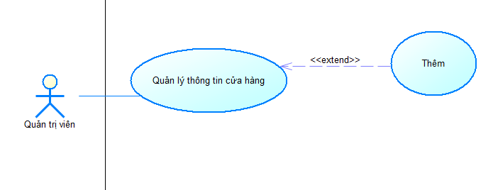
Thành phần | Mô tả
Tên Use Case | Quản lý thông tin cửa hàng
Actor chính | Quản trị viên
Mức độ ưu tiên | Cao
Tóm tắt | Quản trị viên xem và chỉnh sửa duy nhất một bản ghi thông tin chung của cửa hàng (địa chỉ, số điện thoại, email, Facebook, TikTok, logo, favicon…). Thông tin này hiển thị trên toàn website (footer, trang liên hệ, hóa đơn, email…).
Điều kiện tiên quyết | Quản trị viên đã đăng nhập vào khu vực admin.
Tiền điều kiện | Chỉ Quản trị viên mới được truy cập chức năng này (thường nằm trong Cài đặt).
Động sự kiện chính | 1. Quản trị viên vào menu Cửa hàng → Thông tin cửa hàng & Chuyển khoản → chọn tab Thông tin cửa hàng.  2. Hệ thống hiển thị bảng chỉ có 1 dòng duy nhất (ID = 1) với các cột:  - Địa chỉ  - Số điện thoại  - Email  - Facebook  - TikTok  - (có thể có thêm Zalo, Instagram, YouTube…)  - Nút Sửa (biểu tượng bút chì).  3. Quản trị viên nhấn Sửa → các ô chuyển thành input có thể chỉnh sửa được.  4. Quản trị viên nhập/sửa thông tin mới (địa chỉ mới, số điện thoại mới, link mạng xã hội…).  5. Nhấn Lưu (hoặc hệ thống tự lưu khi rời khỏi ô – tùy thiết kế hiện tại của bạn).  6. Hệ thống kiểm tra định dạng email & số điện thoại → lưu thành công → thông báo “Cập nhật thông tin cửa hàng thành công”.  7. Thông tin mới được áp dụng ngay lập tức trên toàn website và các email/hóa đơn.  8. Use case kết thúc.
Động sự kiện phụ | Không có
Ngoại lệ | E1. Email sai định dạng → báo lỗi.  E2. Số điện thoại không phải số hoặc quá ngắn → báo lỗi.  E3. Không có nút “Thêm” vì chỉ có đúng 1 bản ghi duy nhất.
Hậu điều kiện | 1. Toàn bộ website (footer, trang liên hệ, SEO meta…) tự động hiển thị thông tin mới nhất.  2. Logo & favicon (nếu có phần upload riêng) cũng cập nhật ngay.
Ghi chú bổ sung | • Chỉ có đúng 1 dòng thông tin cửa hàng trong toàn hệ thống.  • Giao diện hoàn toàn khớp với ảnh bạn gửi (bảng 1 dòng + nút Sửa).  • Thường nằm chung tab với “Thông tin chuyển khoản” và “Banner”.

